Муниципальное автономное образовательное учреждение

дополнительного образования

«Алтайский районный детско-юношеский центр»

**Творческий проект**

**«Народное творчество»**

**Участники проекта:**

педагоги дополнительного образования

Кисельман А.Ю.,

Шелепова Д.К.,

обучающиеся школы раннего развития «Дошкольник»

**с. Алтайское, 2020 – 2021 гг**

**Паспорт проекта**

|  |  |
| --- | --- |
| **Название проекта** | Творческий проект «Народное творчество» |
| **Образовательная организация** | МАОУ ДО АР ДЮЦ |
| **Руководители проекта** | Кисельман А.Ю., Шелепова Д.К. |
| **География проекта** | Алтайский край, с. Алтайское |
| **Исполнители проекта** | Участники образовательного проекта МАОУ ДО АР ДЮЦ: педагоги дополнительного образования Кисельман А.Ю., Шелепова Д.К., обучающиеся школы раннего развития «Дошкольник» |
| **Время работы и сроки реализации проекта** | Сентябрь 2020- декабрь 2021 года |
| **Цель проекта** | Познакомить детей дошкольного возраста с русской народной культурой |
| **Задачи проекта** | * Воспитывать интерес и любовь к русской национальной культуре; * Сформировать у детей знания о видах устного народного творчества; * Познакомить детей с фартучковым театром; * Сформировать представление о видах народной росписи: гжель, хохлома, городецкая, жостовская, борецкая, мезенская росписи; * Развивать речь, исполнительское творчество. |
| **Актуальность проекта** | * Представленный проект посвящен формированию творческих способностей у детей в дошкольного возраста путём приобщения их к изучению народной культуры * Народное творчество  –  одно из важных средств художественного воспитания детей дошкольного возраста. В нем обобщены представления о прекрасном, эстетические идеалы и мудрость народа, которые передаются из поколения в поколение. Это традиции, обычаи, особенности жизни. |
| **Новизна пректа** | * Данный проект позволяет расширить знания детей в области народного творчества, через изучение народной росписи и освоение детского песенного творчества с применением игровой технологии «Фартучковый театр». |
| **Этапы работы над проектом** | 1. Подготовительный (А. Изучение литературы. Б. Составление плана   В. Подборка дидактического материала)  2. Основной (Изучение народной росписи;  Разучивание песен, стихов; Оформление выставки «Матрёшки расписные»)  3.Заключительный (Обработка и оформление материала проекта в виде презентации |
| **Ожидаемые результаты** | * воспитание интереса и любви к русской традиционной культуре; * формирование у детей знания о видах устного народного творчества; * формирование представление о видах народной росписи: гжель, хохлома, городецкая, жостовская, борецкая, мезенская росписи; * знакомство детей с новой игровой технологией «Фартучковый театр»; * развивитие мелкой моторики, речи обучающихся, творческий подход к исполнению детских песен. |
| **Предоставление продукта** | * Открытые занятия по предметам «Музыка» и «Творчество» * Методические рекомендации «Театрализация детского песенного творчества с использованием фартучкового театра» * Праздник «Матрёшкины именины» * Выставка детских работ «Матрёшки расписные» * Презентация проекта «Народное творчество» |

**ВВЕДЕНИЕ**

Русское народное творчество не перестаёт восхищать и удивлять своим глубоким содержанием и совершенной формой. Оно постоянно изучается, и к нему обращены взоры историков, искусствоведов, педагогов. Детство - то время, когда возможно подлинное, искреннее погружение в истоки национальной культуры. Культура русского народа способствует глубокому воздействию на мир ребёнка, обладает нравственной, эстетической, познавательной ценностью, воплощает в себе исторический опыт многих поколений и рассматривается как часть материальной культуры. Именно поэтому нами огромное внимание уделяется приобщению детей к истокам русской народной культуры: старинным праздникам, традициям, фольклору, художественным промыслам, декоративно - прикладному искусству и творчеству.

**ПРОБЛЕМНО-АНАЛИТИЧЕСКАЯ ИНФОРМАЦИЯ**

МАОУ ДО АР ДЮЦ- учреждение дополнительного образования в с. Алтайское, которое является неотъемлемой частью сельской системы организации свободного времени детей.

Содержание культурно-досуговой и образовательной деятельности нашего учреждения состоит в удовлетворении интересов детей и их родителей в разнообразных видах образовательной, досуговой, художественной, краеведческой деятельности.

Представленный проект посвящен формированию творческих способностей у детей дошкольного возраста путём приобщения их к изучению народной культуры

Народное творчество –  одно из важных средств художественного воспитания детей дошкольного возраста. В нем обобщены представления о прекрасном, эстетические идеалы и мудрость народа, которые передаются из поколения в поколение. Это традиции, обычаи, особенности жизни.

Данный проект позволяет расширить знания детей в области народного творчества через изучение народной росписи и освоение детского песенного творчества с применением игровой технологии «Фартучковый театр».

**ЦЕЛИ ДЕЯТЕЛЬНОСТИ И ДОСТИЖИМЫЕ ЗАДАЧИ**

**Цель:** Познакомить детей дошкольного возраста с русской народной культурой.

**Задачи:**

* Воспитывать интерес и любовь к русской национальной культуре;
* Сформировать у детей знания о видах устного народного творчества;
* Познакомить детей с фартучковым театром;
* Сформировать представление о видах народной росписи: гжель, хохлома, городецкая, жостовская, борецкая, мезенская росписи;
* Развивать речь, исполнительское творчество.

**СОДЕРЖАНИЕ И МЕХАНИЗМ РЕАЛИЗАЦИИ ПРОЕКТА**

**Направления реализации проекта:**

* Создание условий для проведения образовательного процесса, в ходе которого дети в игровой форме знакомятся с различными видами народного творчества;
* Проведение открытых уроков, выставки детских работ.

**КРИТЕРИИ ЭФФЕКТИВНОСТИ РЕАЛИЗАЦИИ ПРОЕКТА**

* Мотивированность детей;
* Организация выставки изобразительного искусства и декоративно-прикладного творчества «Матрешка расписная».
* Выступление на муниципальном семинаре-практикуме работников дошкольного образования «Современное дошкольное образование: тенденции и перспективы развития».

**ЭТАПЫ РАБОТЫ НАД ПРОЕКТОМ**

*1 этап – подготовительный*

*Мероприятия:*

*-* Изучение литературы;

- Составление плана;

- Подборка дидактического материала.

*Продукт:* перспективный план.

*2 этап – основной*

*Мероприятия:*

*-* Изучение народной росписи;

- Разучивание песен, стихов;

- Оформление выставки «Матрёшки расписные».

*Продукт:* выставка детских работ, открытые занятия.

*3 этап – заключительный*

*Мероприятия:*

- Обработка и оформление материала проекта в виде презентации.

*Продукт:* презентация, методические рекомендации.

**ОЖИДАЕМЫЕ РЕЗУЛЬТАТЫ**

* воспитание интереса и любви к русской традиционной культуре;
* формирование у детей знания о видах устного народного творчества;
* формирование представление о видах народной росписи: гжель, хохлома, городецкая, жостовская, борецкая, мезенская росписи;
* знакомство детей с новой игровой технологией «Фартучковый театр»;
* развивитие мелкой моторики, речи обучающихся, творческий подход к исполнению детских песен.

**ПРЕДОСТАВЛЕНИЕ ПРОДУКТА**

* Открытые занятия по предметам «Музыка» и «Творчество»;
* Методические рекомендации «Театрализация детского песенного творчества с использованием фартучкового театра»;
* Праздник «Матрёшкины именины»;
* Выставка детских работ «Матрёшки расписные»;
* Презентация проекта «Народное творчество».

**УСТОЙЧИВОСТЬ ПРОЕКТА**

Проект устойчив, т.к. технологичен в различных условиях может быть реализован полностью или по отдельным направлениям.

**ПЕРСПЕКТИВЫ РАЗВИТИЯ И ИСПОЛЬЗОВАНИЯ ПРОЕКТА**

* Выступление на муниципальном семинаре-практикуме работников дошкольного образования «Современное дошкольное образование: тенденции и перспективы развития», обмен опытом работы;
* Участие в конкурсах творческих проектов.

ПРИЛОЖЕНИЕ

ССЫЛКА НА ПРЕЗЕНТАЦИЮ ТВОРЧЕСКОГО ПРОЕКТА

**ПРЕДМЕТ «ТВОРЧЕСТВО»**

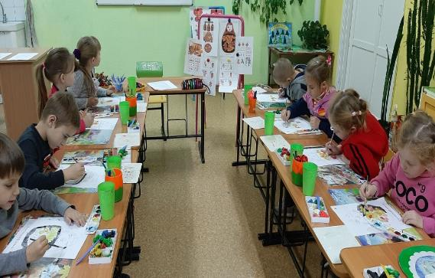

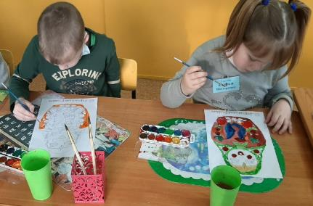

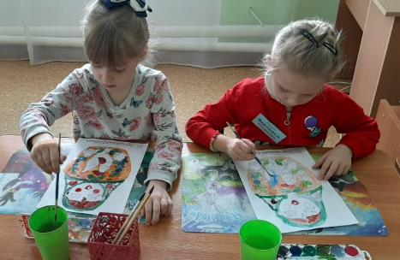

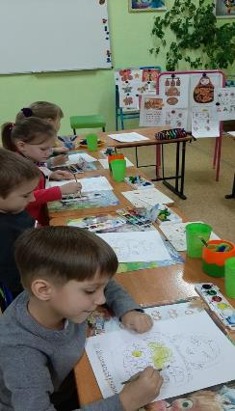 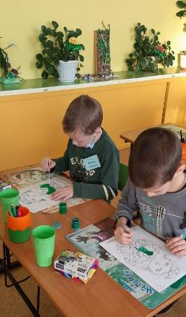

**ПРЕДМЕТ «МУЗЫКА»**

